Муниципальное Образовательное Учреждение
Ключевская Средняя Общеобразовательная Школа

Урок по страноведению (английский язык) для 4 класса
«Welcome to Great Britain”
«Добро пожаловать в Великобританию»

Учитель английского языка
Рогожникова Н.А.

д. Ключи 2010г.
Цель мероприятия: познакомить учащихся с достопримечательностями и культурой Великобритании.
Задачи:
Образовательные: Развитие языковой, коммуникативной компетенции и лингвострановедческой компетенции учащихся; закрепление навыков учащихся в употреблении лексики по теме достопримечательности Великобритании
Развивающие: способствовать развитию способностей к репродуктивной и продуктивной речевой деятельности, оперативной памяти, любознательности, воображения, объёма памяти через постепенное увеличение речевых единиц на аудитивной и зрительной основе.
Воспитательные: воспитание уважительного отношения к истории и культуре страны изучаемого языка, формирование устойчивого интереса к предмету.
Оборудование: карта Великобритании, слайды с достопримечательностями Великобритании и Лондона.
Ход мероприятия:
Ведущий (1): Здравствуйте друзья!
Ведущий (2): Hello, Friends!
1: Мы с вами уже третий учебный год изучаем английский язык. Как много слов мы с вами выучили. Ну для начала ,например, назовите разные формы приветствия на английском языке.
2: Знание иностранного языка является очень важным в нашей жизни. Английский язык является одним из самых распространенных языков в мире!
1: Мы хотим сегодня немного попутешествовать по стране, в которой английский язык – это родной язык.
2: Можно даже сказать, что эта страна является родиной английского языка. Эта страна называется.
1и2 (вместе): Англия.
1: Итак, начнем.
2: Let’s start.
(На доске висит карта Великобритании)
К доске выходит ученик в мантии и шапочке с кисточкой. Ведущие представляют ученика, говорят, что такие шапочки и мантии получают выпускники английских школ и университетов.
Ученик: Великобритания – это очень большой остров, который входит в состав Британских островов (The British Isles).
Официальное название государства Соединенное Королевство Великобритании и Северной Ирландии. В состав Великобритании входит несколько стран: Англия, Шотландия, Северная Ирландия и Уэльс. Каждая страна имеет свою столицу, т.е. самый главный город страны.
В Англии – самый главный город – Лондон (London).
В Шотландии – столица Эдинбург (Edinburg).
В Уэльсе – Кардиф (Cardiff)
В Ирландии – Белфаст (Belfast)
Каждая страна также имеет свой символ:
В Ирландии - это трилистник (the rose). Слайд №1
В Шотландии – Чертополох (the thistle). Слайд №2
В Уэльсе – нарцисс (the daffodil). Слайд №3
Ведущий (1): давай проверим, что запомнили ребята из этого сообщения. Ну-ка , расскажите, что вы узнали о Великобритании. (Небольшой опрос слушателей)
1: Давайте прогуляемся по Лондону и познакомимся с его основными достопримечательностями.
2: Вот один из символов Соединенного Королевства – флаг. Англичане называют его The Union Jack. А можете ли вы назвать цвета этого флага? (red, white, blue). Слайд №4
1: Если государство называется королевством – значит, там правит король?
2: Сейчас послушаем наших гостей, и все узнаем. (Выходят несколько учеников).
1 ученик: Англия относится к государствам, где еще сохранились короли, королевы, принцы и принцессы. Елизавета II является королевой Англии уже на протяжении многих лет. Слайд №5
2 ученик: Однако власть королевы не безгранична. Парламент осуществляет правление государством. Парламент – это место, где министры и прочие высокопоставленные чиновники принимают законы. Английский Парламент (The House of Parliament) расположен на берегу реки Темзы. На башне здания Парламента расположены известные на весь мир часы (Big Ben). Слайд №6 и слайд №7
3 ученик: А вот и один из дворцов, где живет английская королева – Букингемский дворец. Во дворце 600 комнат. Около 700 человек следят за порядком во дворце. Слайд №8
4 ученик: Одним из самых старых и страшных мест Лондона является Лондонский Тауэр. Раньше это была и крепость, и дворец. Но свою страшную славу Тауэр приобрел как самая ужасная тюрьма в Лондоне. На протяжении многих веков там побывали в заключение тысячи людей: это были и опасные преступники, и заговорщики, а также принцы, принцессы, короли и королевы. Как правило, узников тауэра ждала смертная казнь. Существует множество легенд, что и по сей день в Тауэре обитают приведения. Сейчас Тауэр является музеем и главной достопримечательностью Лондона. Сотни туристов приезжают каждый год, чтобы полюбоваться сокровищами, которые находятся в палате драгоценностей в Тауэре (В ней выставляются драгоценности, которые королева надевает во время официальных церемоний, в том числе и королевская корона). А в белой башне (The White Tower) находится богатейшая коллекция оружия. Слайд №9
5 ученик: А это здание с остроконечными башнями – Вестминстерское аббатство. Это одна из главных церквей Англии. Именно здесь коронуются английские короли и королевы. Слайд №10
Ведущий (1): Большое спасибо ребятам за небольшую экскурсию по Лондону. Thank you very much.
Задание с раздаточным материалом (по услышанному материалу).
Ведущий (2): Со временем вы познакомитесь поближе не только с этими достопримечательностями, а также со многими другими. Узнаете много нового и интересного об Англии.
1: А знаете ли вы что Винни - Пух тоже житель Англии?
2: А кто же придумал этого забавного сказочного героя, вы знаете, ребята?
1: А также Артур Конан Дойль – автор рассказов о знаменитом сыщике Шерлоке Холмсе.
2: Да нужно много времени, чтобы перечислить всех известных людей и персонажей, которые жили в Англии.
1: В Англии также жил писатель Льюис Кэрролл, который написал книгу о приключениях Алисы в Стране чудес.
2: А вы, ребята может, быть уже знаете английские стихи и песни? ( Выступление детей).
Учитель : Ребята, сейчас настало время определить победителя домашней викторины «Что я знаю о Британии?». Итак, звание « самый любознательный ученик» присваивается… (Называется фамилия и имя победителя, награждение его сертификатом).
1: Какие вы молодцы! Ведь вы только недавно начали изучать английский язык, и пусть этот предмет будет одним из самых любимых предметов в школе!
2: Желаем удачи! Good luck!
1: До свидания! Good bye!

Вопросы домашней викторины
- Что такое Биг Бен – башня, часы или колокол? (Колокол).
- Любимый цветок англичан? (Роза).
- Столица Великобритании?
- Назовите самые первые известные города-университеты. (Оксфорд, Кембридж).
- Как звали прославленного сыщика в известном произведении Артура Коннан Дойля? (Шерлок Холмс).
- На какой реке стоит столица С.К. Лондон? (Темза).
- Как звали бесстрашного англичанина, который в одиночестве провел многие годы на необитаемом острове? (Робинзон Крузо).
- Как называется чудовище, которое по свидетельству очевидцев, якобы обитает в шотландском озере? (Лох Несское чудовище).
- Где располагается официальная резиденция королевской семьи? (Букингемский дворец).
- Кто является официальной главой государства? (Король или королева).
- Что такое Тауэр? (чем являлось и чем является сейчас)?
- Как называют стражников Тауэра ? Назовите их количество (бифитер 40)
- Назовите страну, которую с Великобританией разделяет английский канал? (Франция)
- Какие цвета имеет английский флаг? (Синий, белый, красный).
- Как называется двухэтажный автобус, который можно увидеть на улицах Лондона? (Омнибус).
- Как называли Великобританию римляне, впервые увидевшие остров из-за его погодных условий? (Туманный Альбион).
- Имя национального героя, заступника всех простых людей, который боролся против богатых феодалов. (Робин Гуд).
- Как звали великого английского писателя дом которого находиться на Стратфорд-на-Эйвоне? (Шекспир)
- Назовите одну из драм Шекспира. (“Отелло”, “Гамлет”, “Ромео и Джульетта”, “Король Лир” и др.).
- Чье имя носит музей восковых фигур? (мадам Тюссо)
- Любимый напиток англичан? (чай)
- Перечислите 4 части, из которых состоит государство Великобритания?
- Перечислите музеи Великобритании?
- В каком городе образовалась группа Битлз? Перечислите их участников? (Джон Леннон, Пол Маккартни, Джордж Харрисон, Ринго Старр)

Слайды:
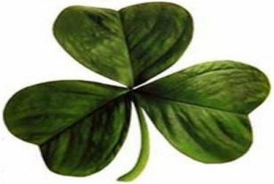 №1 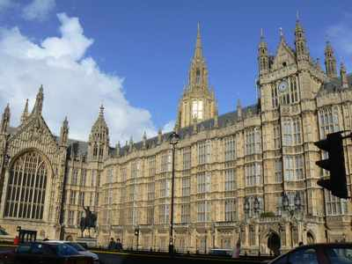 №6
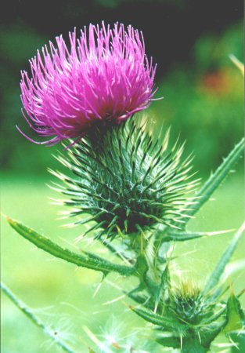 №2 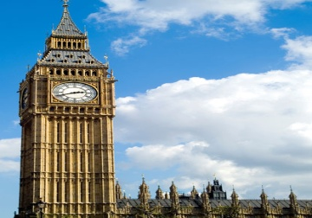 №7
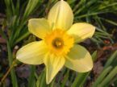 №3 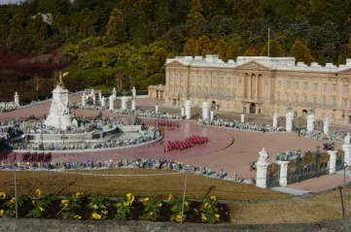 №8
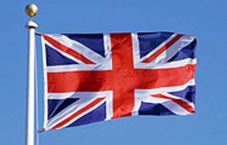 №4 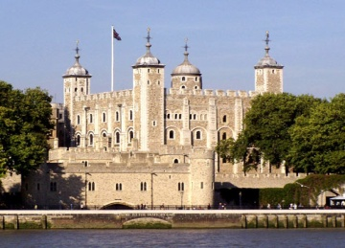 №9
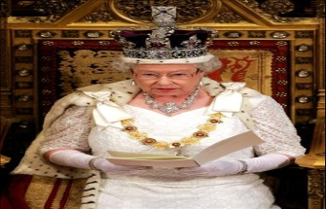 №5 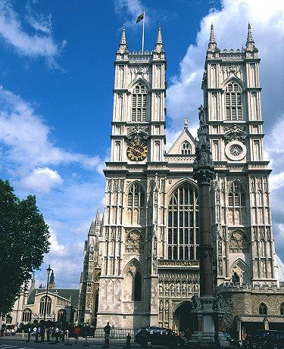 №10

